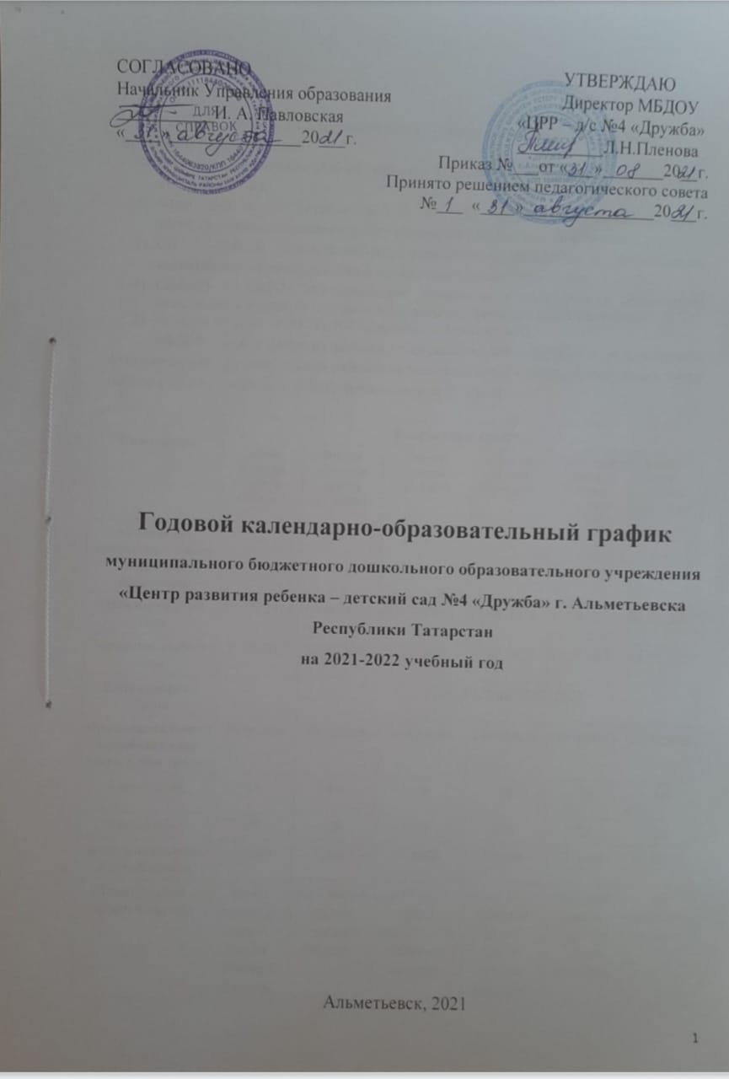

Годовой календарно-образовательный график составлен в соответствии с нормативными документами:
- Федеральным законом «Об образовании в Российской Федерации» от 29 декабря 2012г. №237-ФЗ;
- ФГОС ДО, от 17 октября 2013 г. № 1155 «Об утверждении федерального государственного образовательного стандарта дошкольного образования»;
- СП2.4.3648-20 «Санитарно-эпидемиологические требования к организациям воспитания и обучения, отдыха и оздоровления детей и молодежи»;
- СанПиН 1.2.3685-21 «Гигиеническиенормативы и требования к обеспечениюбезопасности и (или) безвредности длячеловека факторов среды обитания»;
- Уставом МБДОУ «ЦРР-д/с №4 «Дружба» г. Альметьевска.
МБДОУ «Центр развития ребенка – детский сад №4 «Дружба» г. Альметьевска» функционирует при пятидневной рабочей неделе (выходные: суббота, воскресенье), время работы с 06.30 ч. до 18.30 ч. В ДОУ функционирует 13 групп.

Содержание | Возрастные группы
Содержание | Первая младшая группа  (2-3года) | Вторая младшая группа  (3-4года) | Средняя группа  (4-5 лет) | Старшая группа  (5-6 лет) | Подготовительная к школе группа  (6-7 лет) | Логопедическая группа  (6-7 лет)
Количество возрастных групп в каждой параллели | 3 | 3 | 3 | 2 | 1 | 1
Начало учебного года | 01.09.2021 | 01.09.2021 | 01.09.2021 | 01.09.2021 | 01.09.2021 | 01.09.2021
Окончание учебного года | 31.05.2022 | 31.05.2022 | 31.05.2022 | 31.05.2022 | 31.05.2022 | 31.05.2022
Каникулярное время |  | С 01.01.2022 по 09.01.2022
Продолжительность учебного года всего, в том числе: | 36 недель | 36 недель | 36 недель | 36 недель | 36 недель | 36 недель
1 полугодие | 16 | 16 | 16 | 16 | 16 | 16
2 полугодие | 20 | 20 | 20 | 20 | 20 | 20
Продолжительность учебной недели | 5 дней | 5 дней | 5 дней | 5 дней | 5 дней | 5 дней
Тематический проект в неделю | по 40 минут в день/  по3ч 20мин в неделю | по 1 часу в день/  5 часов в неделю | по 1 ч 10 мин в день/по 5 ч 50мин в неделю | по 1ч 35мин в день/  по7ч 55мин  в неделю | по 1 ч 50 мин в день/9ч 10мин  в неделю | 18  занятий в неделю
*Обучение в условиях совместной деятельности реализуется ежедневно по пяти взаимодополняющим образовательным областям (в логопедической группе) и через проектную деятельность
Регламентирование образовательного процесса, половина дня | 1половина дня | 1половина дня | 1 половина дня | 1 и 2 половина дня | 1 и 2 половина дня | 1 и 2 половина дня
Сроки проведения педагогической диагностики:
На начало учебного года | - | - | 11.10.21-  22.10.21 | 11.10.21-  22.10.21 | 11.10.21-  22.10.21 | 11.10.21-  22.10.21
Итоговый | 11.04.22-  22.04.22 | 11.04.22-  22.04.22 | 11.04.22-  22.04.22 | 11.04.22-  22.04.22
Сроки проведения промежуточной диагностики |  |  |  |  |  | 13.12.21  24.12.21
Сроки проведения итоговой диагностики готовности детей к школе |  |  |  |  | 11.04.22-  22.04.22 | 11.04.22-  22.04.22
Летний - оздоровительный период | 01.06.22-31.08.22 | 01.06.22-31.08.22 | 01.06.22-31.08.22 | 01.06.22-31.08.22 | 01.06.22-31.08.22 | 01.06.22-31.08.22
*Содержание образовательных областей и тематических проектов зависит от возрастных и индивидуальных особенностей детей, определяется целями и задачами Программы, может реализовываться в различных видах деятельности (общение, игра, познавательно-исследовательская деятельность), как сквозных механизмах развития ребенка.

